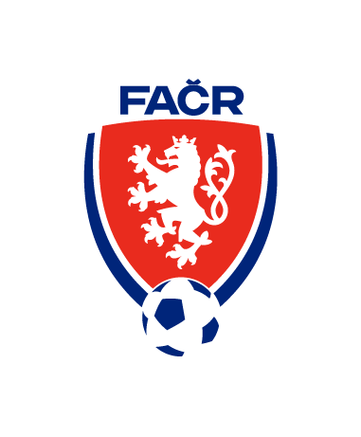
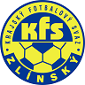
Krajský fotbalový svaz Zlín
Komise rozhodčích
Hradská 854 Zlín 76001

Zápis z komise rozhodčích č. 4–2022/2023
čas a místo konání: 14.2.2023 18:00 - online

Přítomni: Volek Stanislav, Ogrodník Vlastimil , Prokop Jan, Vlčnovský Zbyněk, Zapletal Jan

1. Zahájení, info předsedy KR
Předseda KR zahájil jednání a členy KR seznámil s děním na KFS.

2. Zprávy KR ŘKM
Člen KR pan Prokop informoval o dění v komisi R a DFA ŘKM po semináři rozhodčích s akcentem na rozhodčí Zlínského kraje,

3. Úprava listiny DFA
KR rozhodla, že před začátkem jarní části soutěží došlo k úpravě listiny DFA KFS. Předseda KR bude dotčené DFA informovat individuálně.

4. Úprava listiny rozhodčích
KR rozhodla hlasováním perr rollam o úpravě listiny R. Do soutěží ŘKM (divize) byl posunut R Martin Zelený, do meziskupiny pánové Havrlant a Tvardek.
Zároveň byli na žádost KR KFS z OFS navrženi na postup do krajských soutěží:
OFS Zlín – Dorůšek Michal
OFS KM – Vymazal René, Zalabák Kamil
Všichni R budou pozváni na zimní seminář DFA.

4. Příprava zimního semináře R a DFA
Místo konání zimního 11.-12.3.2023 Rusava, před seminářem se 11.3. 2023 od 9:00 uskuteční na atletickém stadionu Holešov fyzické prověrky.
Zároveň byl schválen rámcový program semináře a stanovena částka pro R za seminář 700,-- Kč

Další jednání KR svolá předseda KR dle potřeby.

Zapsal: Zbyněk Vlčnovský Kontroloval: Volek Stanislav – předseda KR

